МБДОУ Талецкий детский сад «Ладушки»

Отчет проекта: «Всемирный день защиты животных».  
Старшая группа   
«Капелька»

Воспитатель: Асташова Т.А.

2023г

**Актуальность:**

Живая природа - это удивительный, сложный, многогранный мир. От людей во многом зависит многообразие и численность животного мира. Чтобы успешно решать эту проблему, человек должен иметь определённый запас естественнонаучных знаний. Первые элементарные представления об окружающем мире, в том числе и о животных организмах, человек получает уже в детстве. Воспитательное значение природы трудно переоценить. Общение с природой положительно влияет на человека, делает его добрее, мягче, будит в нем лучшие чувства. Особенно велика роль природы в воспитании детей.  
В силу своей занятости родители редко читают детям описательные рассказы, в связи с чем, дети имеют недостаточные представления о животных, их детёнышах, особенностях внешнего вида, среде обитания, повадках. Затрудняются в составлении связного высказывания о животных, так как не имеют достаточных знаний и словарного запаса, им требуется помощь взрослого. Участие детей в данном проекте позволит обогатить знания и представления о различных видах животных, их детёнышах, особенностях жизни. Проект способствует развитию связной речи, творческих способностей детей.   
Огромную роль в ознакомлении дошкольников с животным миром имеет иллюстративно - наглядный материал, который помогает дать детям представление о росте и развитии животного, внешнем виде, способах выживания в естественных условиях. Также дети узнают чем питается и как приспосабливается к внешней среде животное. Расширить представления детей о животных можно просматривая видеофильмы. Они могут дать возможность понаблюдать за животными в естественной среде, познакомиться с тем как идет естественный отбор и как может быть опасна для человека встреча с ним.

**Цель проекта:** Формировать основы нравственности посредством экологического образования дошкольников, эмоциональной отзывчивости, способности к сопереживанию, готовности к проявлению гуманного отношения к природе и животным.

**Задачи:**

* Развивать устойчивый познавательный интерес к животным, как к живым существам.
* Создать в группе условия для расширения представления о животных.
* Формировать у детей представление о многообразии мира животных, их внешнем виде, питании, особенностях образа жизни .
* Учить устанавливать простейшие связи между сезонными изменениями в природе и поведением животных.
* Формировать представление о животных посредством чтения детской художественной литературы, просмотра видео и презентационного материала.
* Развивать эстетическое восприятие образа животных и умение передавать увиденное в рисунках и поделках.
* Воспитывать бережное отношение к природе и животным.
* Формирование представлений о разнообразии домашних животных, о их особенностях, поведении и ухода за ними.
* Учить детей делиться впечатлениями, составлять описательные рассказы о своем любимце (как выглядит, как с ним играть, какие у него привычки).
* Сформировать ответственное отношение к своим домашним животным.
* Привлечь родителей к более тесному сотрудничеству в проектной деятельности.

В итоге реализации проекта: у детей сформировался познавательный интерес к домашним и диким животным. Дети получили разнообразные знания по экологии, освоили новую систему ценностей по взаимоотношению с природой. Проект способствовал повышению уровня личностного сознания, формированию эмоционально-положительного отношения к окружающему миру, умения видеть его красоту и неповторимость. Дети получили первоначальные знания и понимание того, что в природе все взаимосвязано. У ребят появились навыки экологически грамотного и безопасного поведения в лесу. Дети узнали о разнообразии домашних животных, о том, как за ними ухаживать. Приобрели опыт выступления перед другими детьми. Узнали о животных находящихся в Красной книге Бурятии.

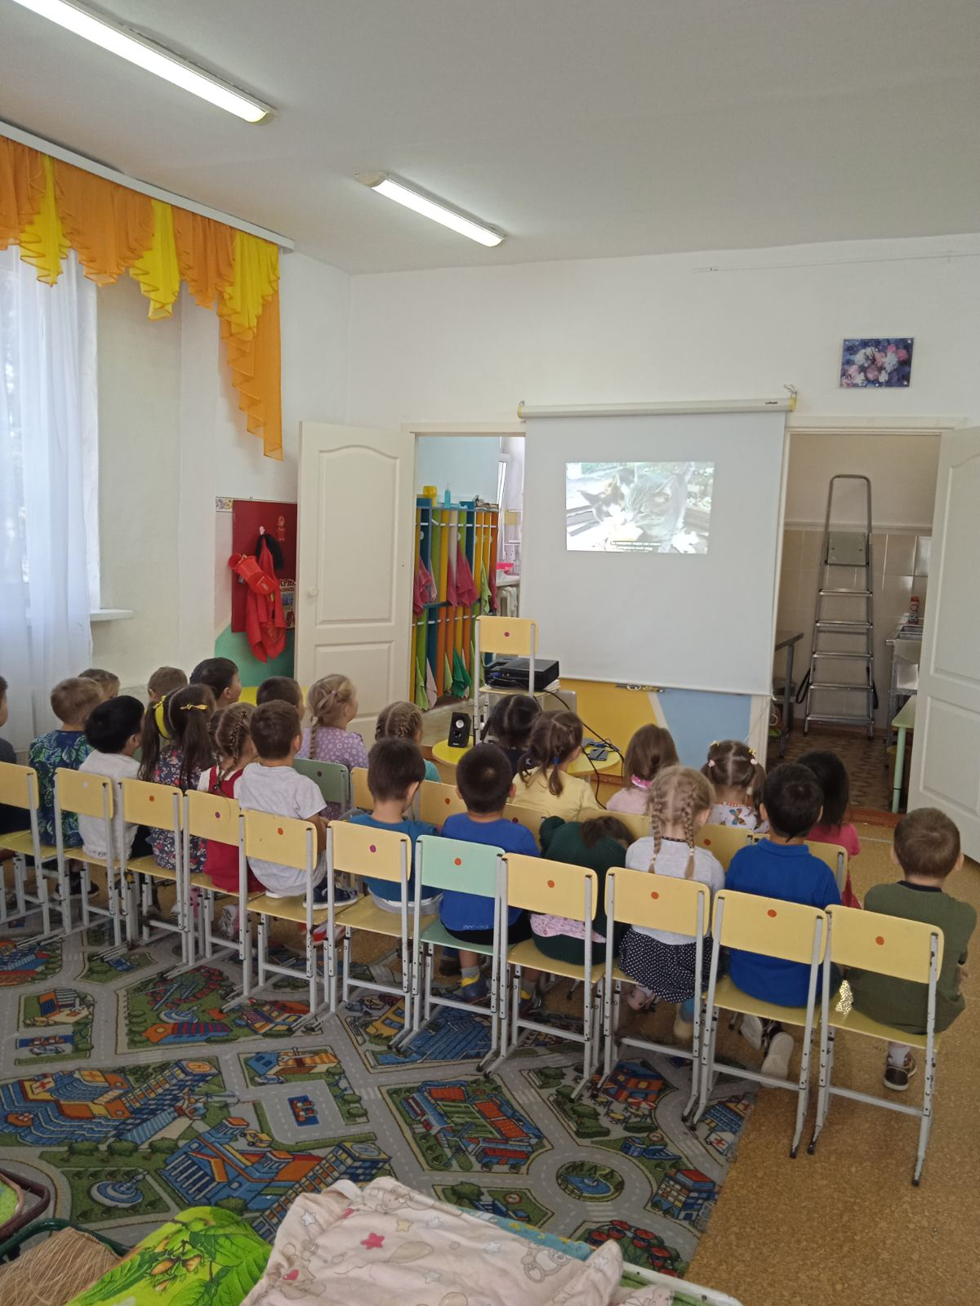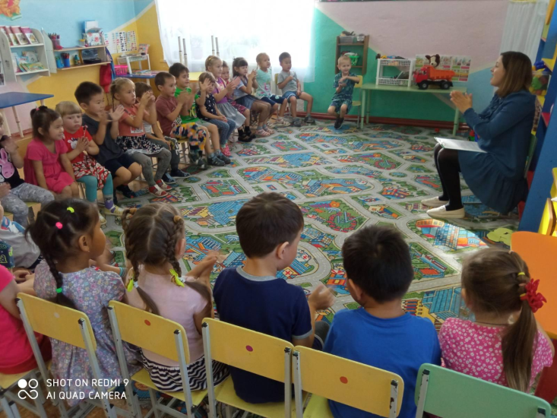**Беседы с детьми и просмотр видеофильмов о животных**

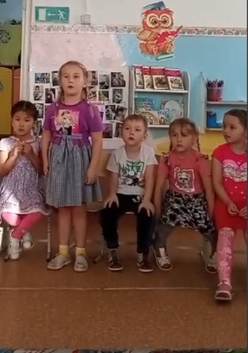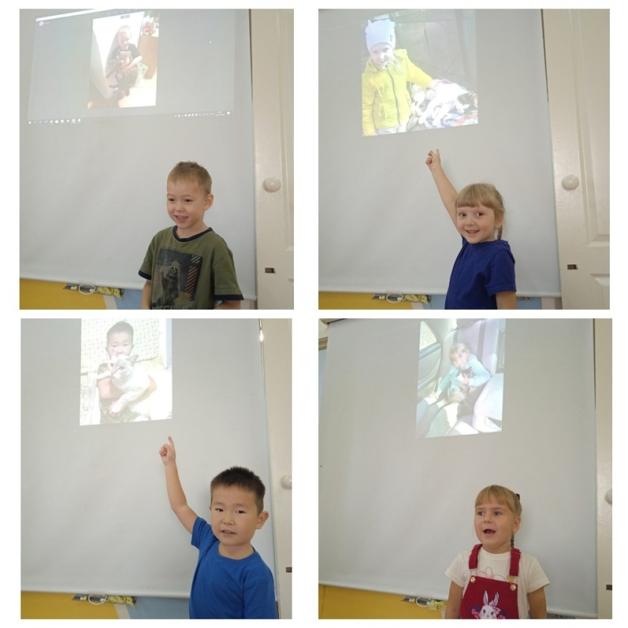**Выступления детей с рассказом о своих домашних питомцах и чтение стихотворений**

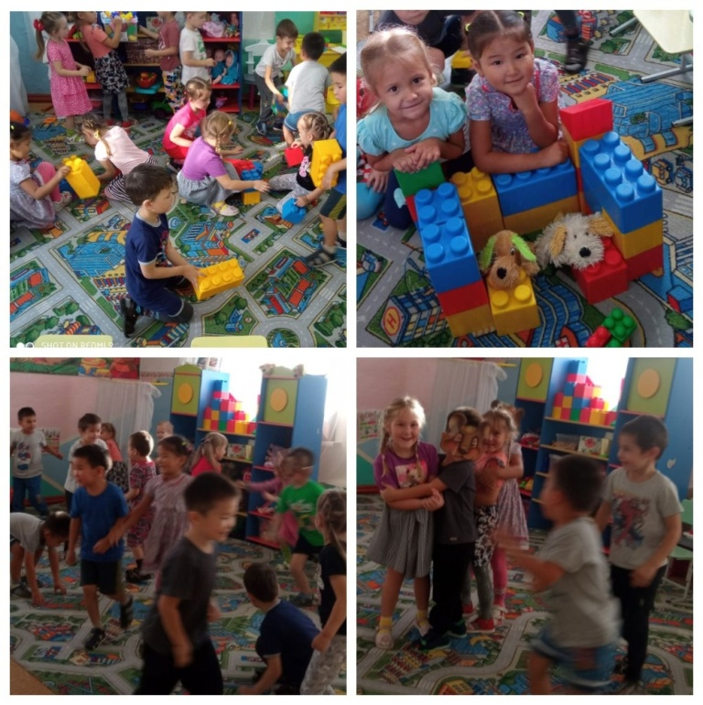 **Строительство домика для собак и подвижные игры по данной теме**

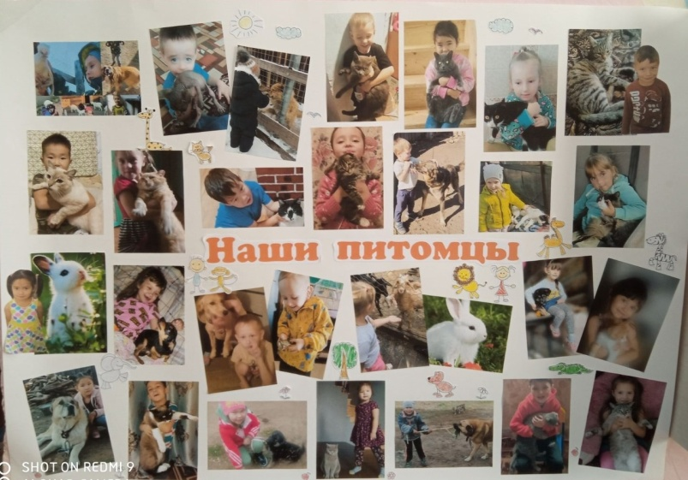

**Оформление плаката «Наши питомцы»**

**Информация для родителей**